长沙县实验中学高三第二次月考
文科数学试题
一、选择题（本大题共9小题，每小题5分，共45分）
1、设非空数集A、B满足A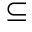B则 （ ）
A、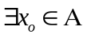使得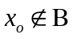 B、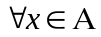有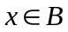 C、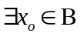使得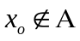 D、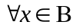有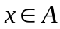
2、已知a b R 则“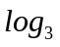a＞b”是“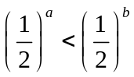”的（ ）
A、充分不必要条件 B、必要不充分条件 C、充要条件 D、既不充分又不必要条件
3、已知是奇函数当＞0时，=a^{x}（a＞0且a≠1）且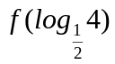= -3 ，则
a的值是（ ）
A、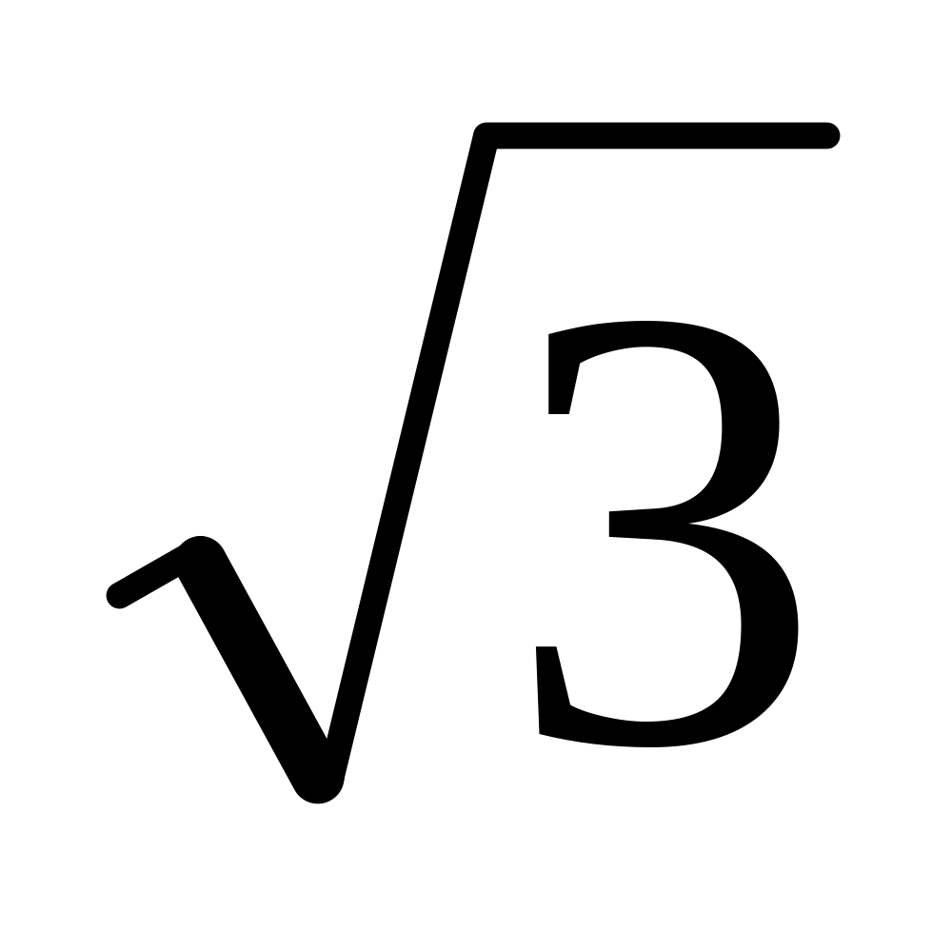 B、3 C、9 D、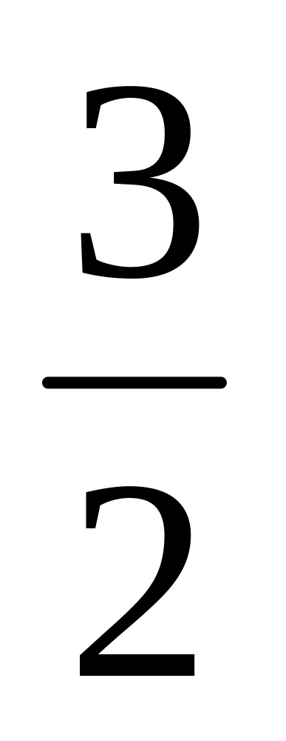
4、经定性质：①最小正周期为π；②图象关于直线=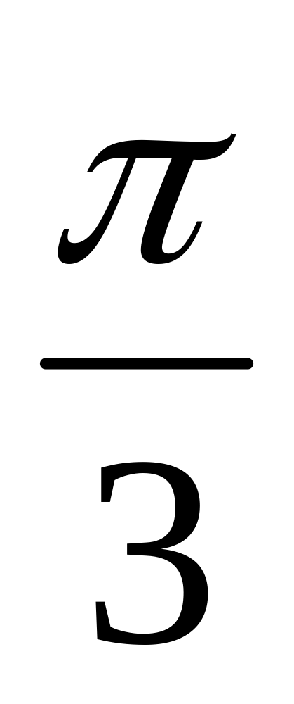对称，则下列四个函数同时具有性质①②的是（ ）
A、y=sin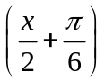 B、y=sin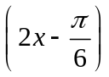 C、y=sin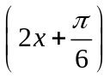 D、y=sin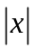
- 若曲线=·sin+1在=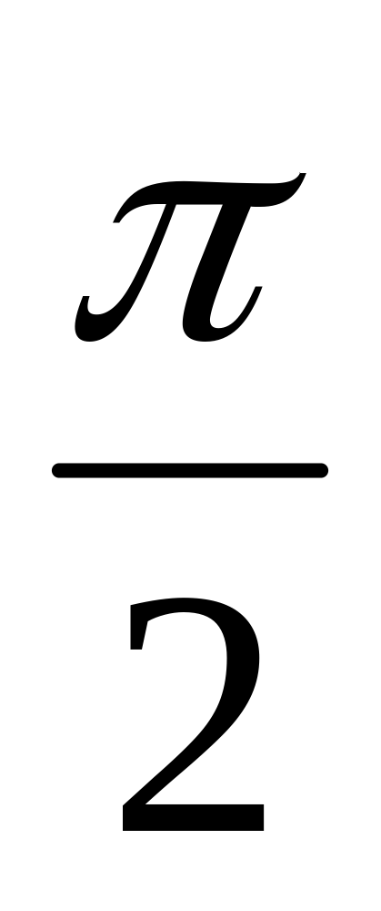处的切线与直线a+2y+1=0互相垂直，则实数a等于（ ）
A、-2 B、-1 C、1 D、2
6、函数y=f()在定义域R内可导，若 ()= (2-x)且当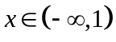时（-1）·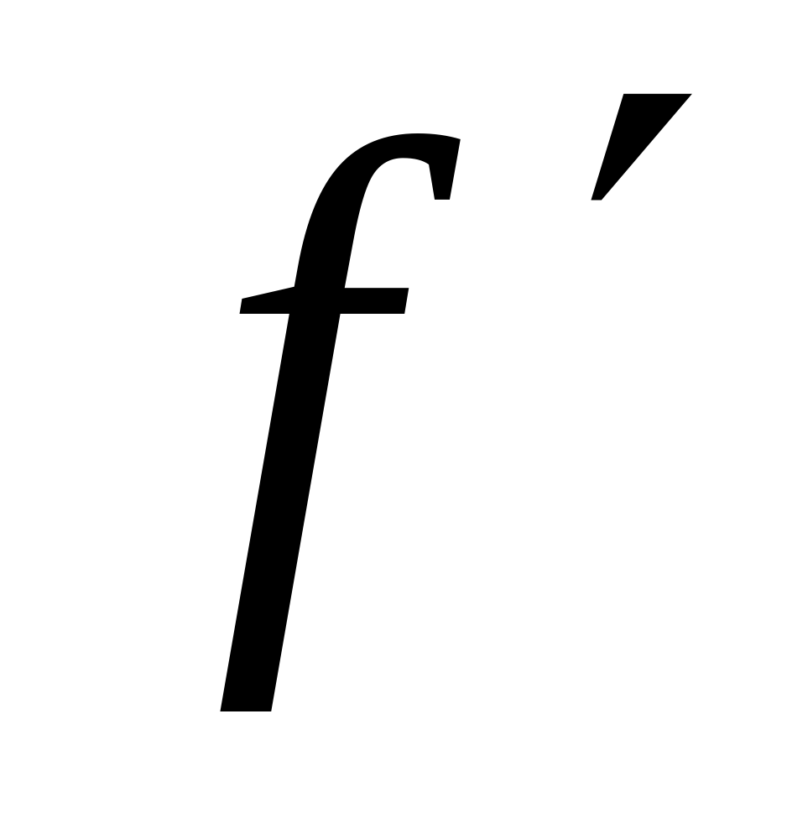()＜0，设a= (0)， b= (0.5)， c= (3)则
A、a＜b＜c B、c＜a＜b C、c＜b＜a D、b＜c＜a
- 某车间分批生产某种产品，每批的生产准备费用为800元，若每批生产件，则平均仓储时间为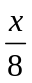天，且每件产品每天的仓储费用为1元，为使平均到每件产品的生产准备费用与仓储费用之和为最小则每批生产产品（ ）
A、60件 B、80件 C、100件 D、120件
8、已知函数 ()=-³+a²-4，在=2处取得极值，若m，n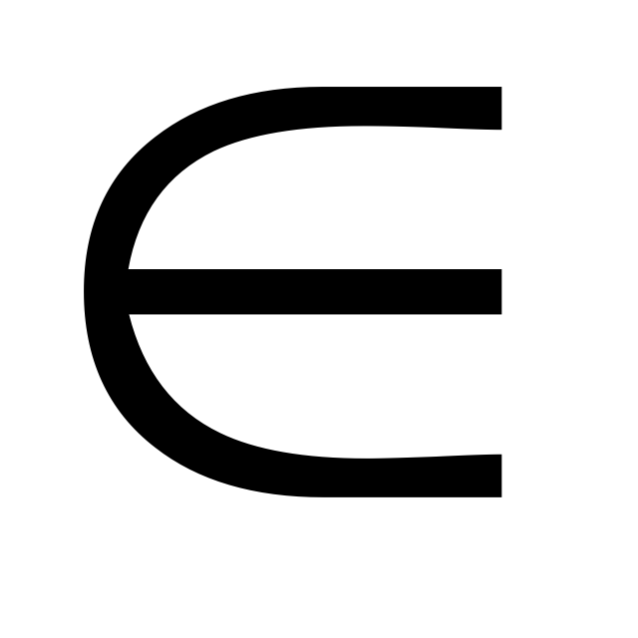[-1，1]，则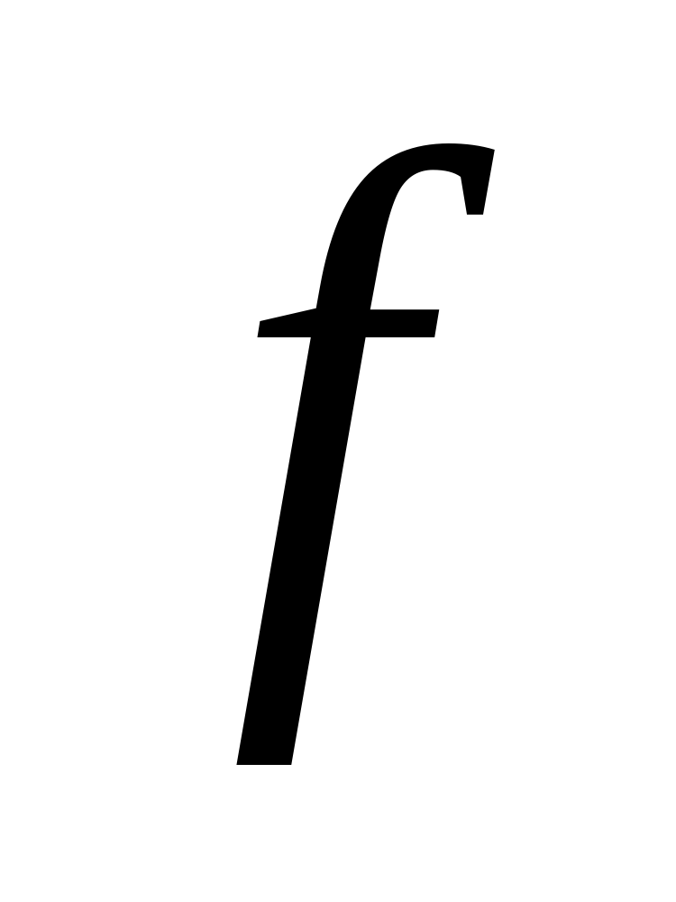(m)+(n)的最小值是（ ）
A、-13 B、-15 C、10 D、15
9、设函数 ()是奇函数，并且在R上为增函数，若0≤≤ 时 (msin)+f(1-m)＞0恒成立，则实数m的取值范围是（ ）
A、（0，1） B、（-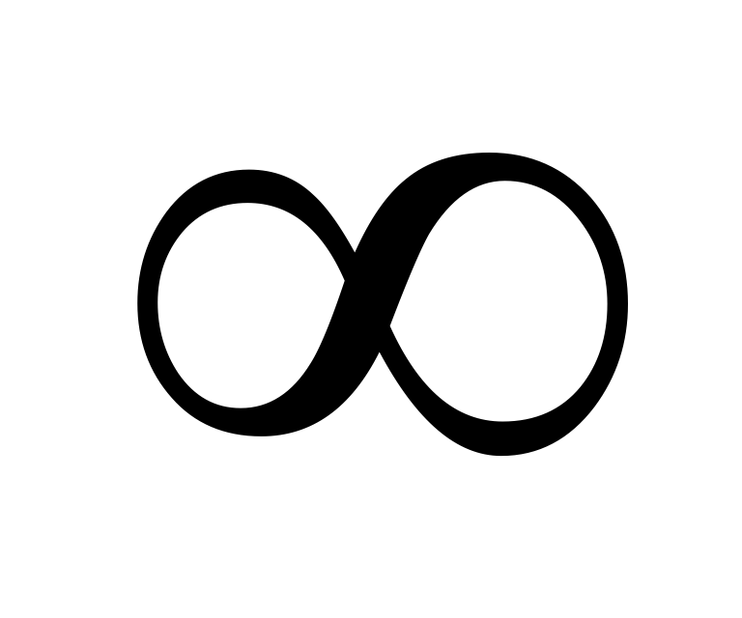，0） C、（-，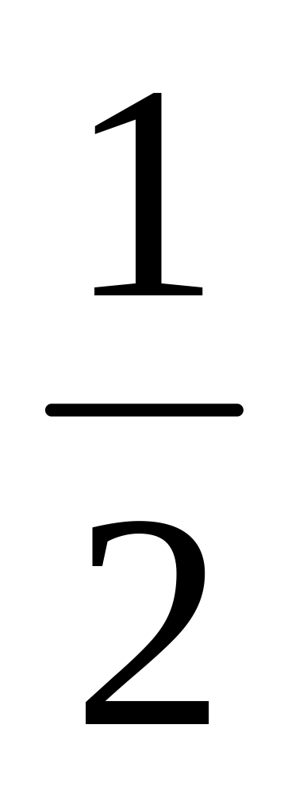） D、（-， 1）
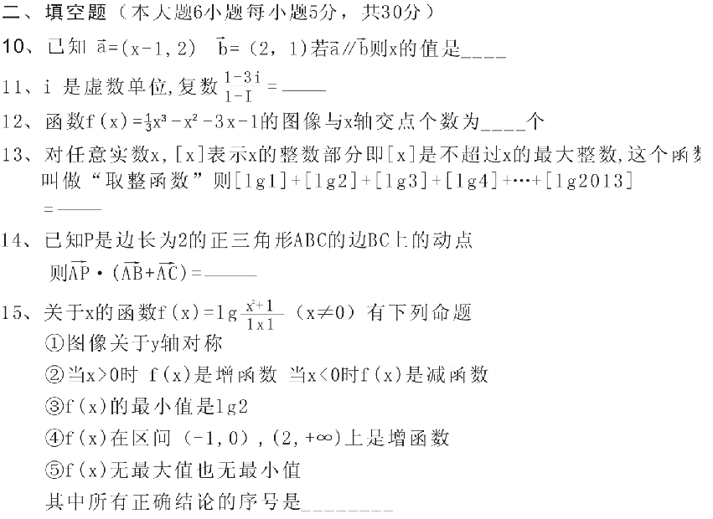
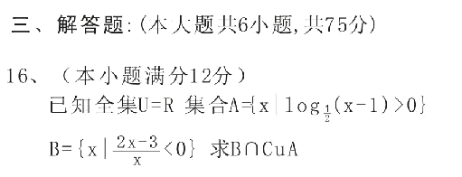

17、（本小题12分）已知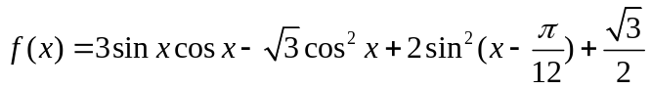
（1）求的最小正周期和它的单调递增区间
（2）在三角形ABC中，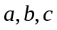分别是角A、B、C的对边，已知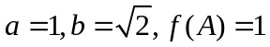，求角C。

18、（本小题12分）已知函数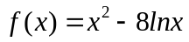和函数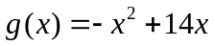
（1）若函数和函数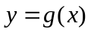在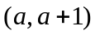上均为递增函数，求的取值范围
（2）若方程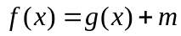有唯一解求的值.

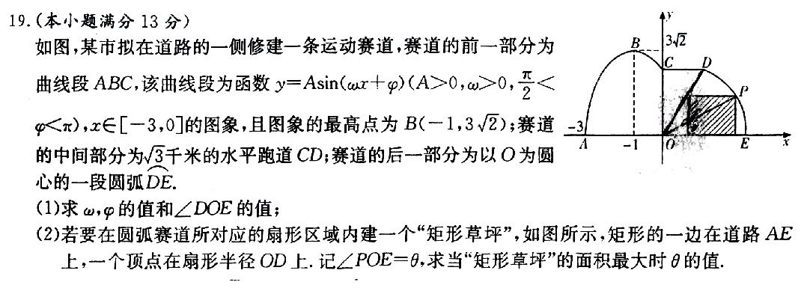

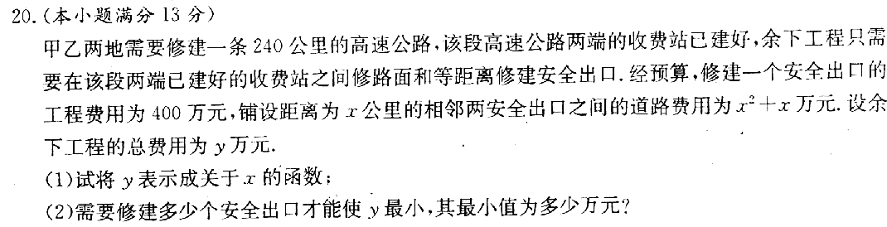

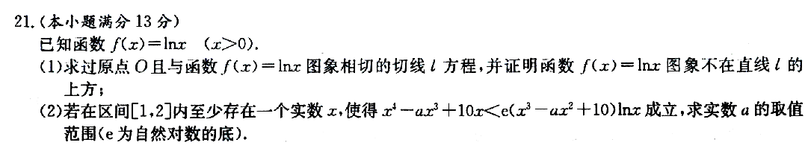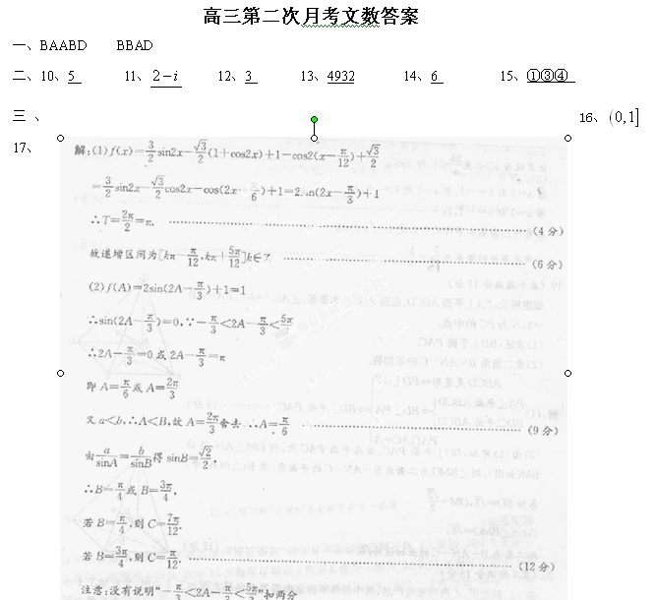

18、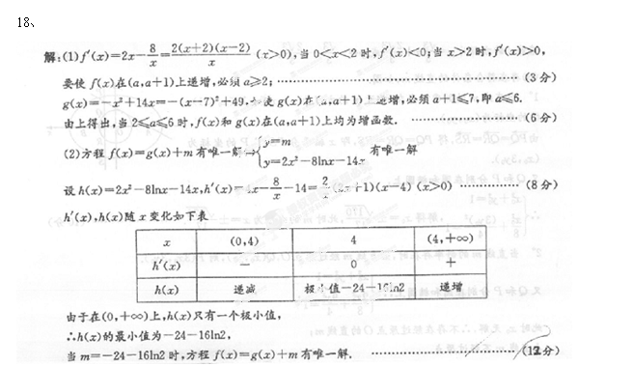
19、


